BORRADOR ACTA ASAMBLEA
REAS RED DE REDES
23 MAYO 2025- ONLINE
10h-13.30h

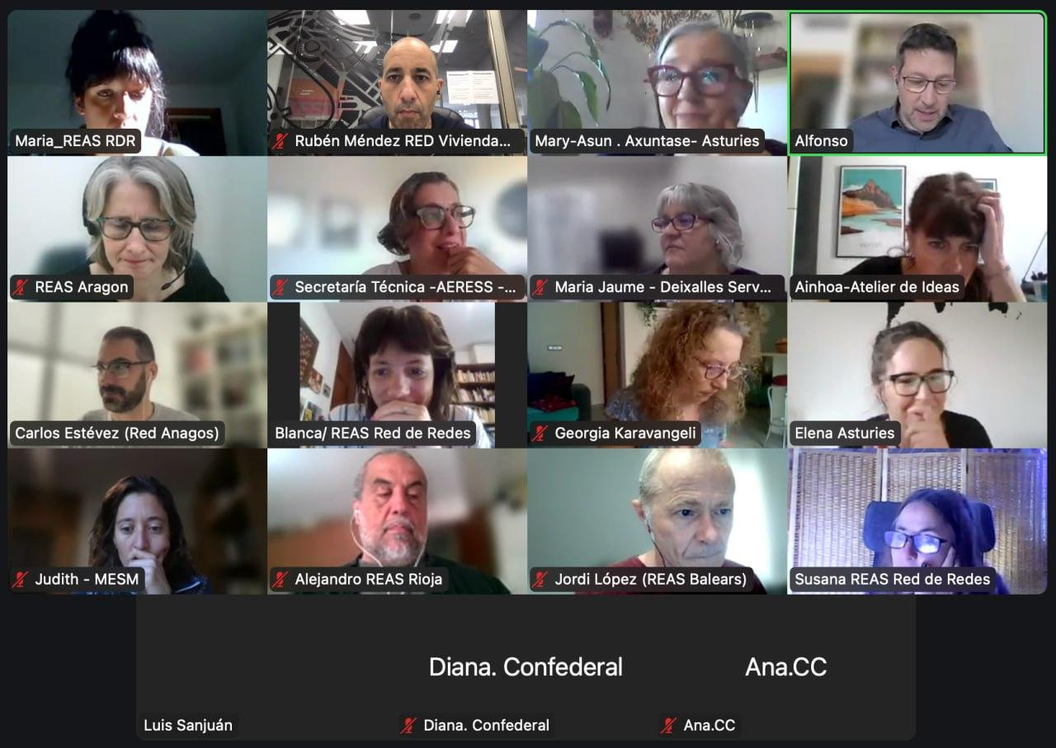

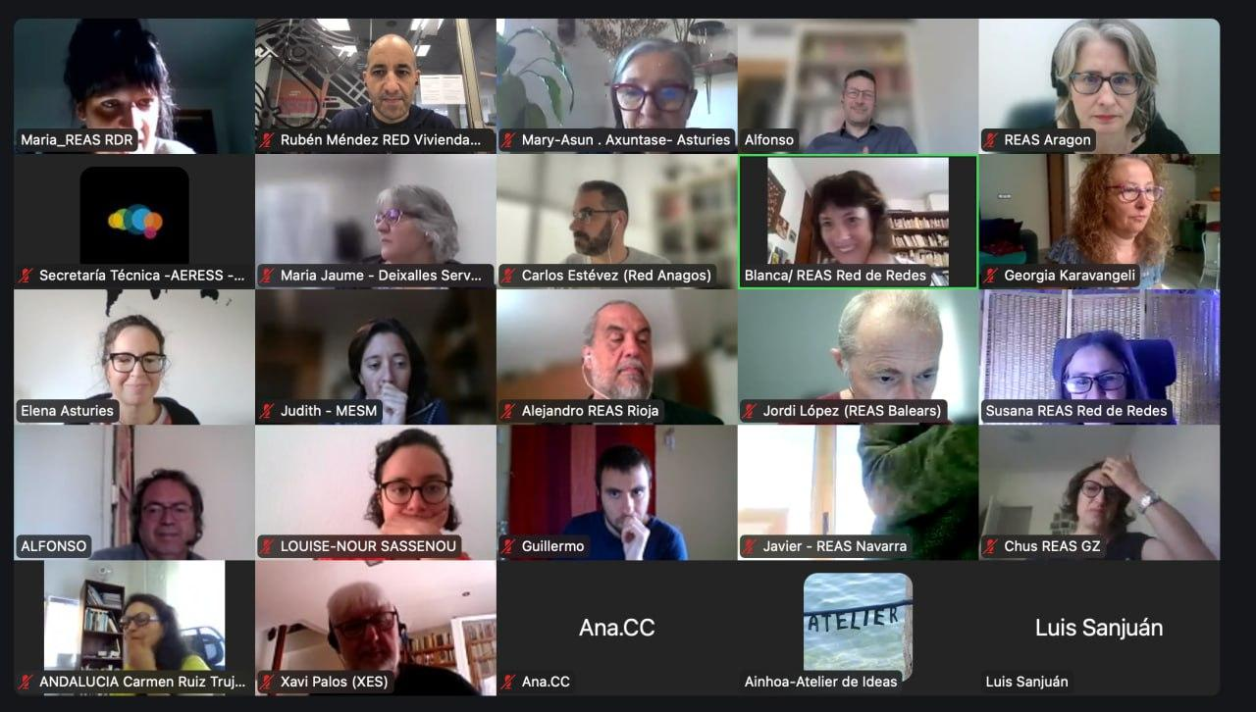

Personas y redes participantes:
RED | Representantes de cada red
AERESS | Ana Camba
CECJ | Delegan voto en la Red de Vivienda
MESA FINANZAS ETICAS | Nina González
UNION RENOVABLES | Alfonso García
REAS ANDALUCÍA | María Carmen Ruiz Trujillo
REAS ANDALUCÍA | Manuel Cepeda
REAS ARAGÓN | Pilar Monzón
REAS ARAGÓN | Ainhoa Estrada
REAS BALEARS | Jordi López Bezunartea
REAS BALEARS | Maria Jaume Jaume
REAS CASTILLA Y LEÓN | Rodrigo
REAS CASTILLA Y LEÓN | Ramón Abad
REAS EUSKADI | Zaloa Pérez
REAS GALICIA | Chus Caramés
MERCADO SOCIAL DE MADRID | Louise-Nour Sassenou
MERCADO SOCIAL DE MADRID | Judith Salas
REAS CASTILLA LA MANCHA | Luis Enrique Espinoza
REAS MURCIA | Luigi Carinci
REAS NAVARRA | Javier Liras
REAS NAVARRA | June San Millán
RED ANAGOS | Carlos Estevez
XEAS PAÍS VALENCIÀ | Guillermo Inat
REAS RIOJA | Alejandro Mendizábal
REAS RIOJA | Luis Sanjuán
XES | Marina Reig
XES | Xavi Palos
Red de VIVIENDA Cooperativa | Rubén Méndez
Red de SUPERMERCADOS Cooperativos | Fernando Navalón

Además participan dos personas representantes de la red asturiana de economía solidaria que han pedido su entrada en REAS Red de Redes.
REAS ASTURIAS | Elena Fernández
REAS ASTURIAS | Maria Asunción

Consejo Confederal y Equipo trabajo REAS RdR  (Hay cargos del consejo que también son representantes de su red en la Asamblea) | Diana Canela
 | Georgia Karavangeli
 | Blanca Crespo (Técnica)
 | Susana Ortega (Técnica)
 | Alfonso B. Bolado
 | Ana Aparicio
 | María Atienza (Técnica)
 | Paula Gorini (Técnica)

Excusan su participación: REAS Extremadura.

Del total de las 36 personas asistentes (22 mujeres que suponen el 62,86%) participaron 27 personas con derecho a voto de un total de 20 redes socias entre territoriales y sectoriales (incluyendo el voto delegado de la CECJ en la Red de Vivienda). Tras la aprobación de la entrada de Reas Asturias en REAS, son 28 personas con derecho a voto y 21 redes socias.

ORDEN DEL DÍA
- 10 a 10.20h. Bienvenida.
- 10.20-10.30h. Aprobación Acta Asamblea diciembre 2024. (ver documento)
- 10.30-10-45. Alta nuevas socias: Red de Economía Solidaria de Asturias.
- 10.45-11.15h Presentación y aprobación de la Memoria de Actividades 2024 (Ver documento)
- 11.15-11.30h Presentación y aprobación del Balance de Cuentas 2024 (Ver documento)
- 11.30-12.15h Presentación y aprobación del Plan de trabajo 2025 (Ver documento)
- 12.15-12.45h Presentación y aprobación del Presupuesto 2025 (Ver documento)
- 12.45-13h Puntos Informativos.
- 13-13.15h 30º Aniversario REAS Red de Redes
- 13.15-13.30h Ruegos y preguntas.
El sistema de votación para cada uno de los puntos es a través de un cuestionario de votación de zoom que garantiza la confidencialidad.

TEMAS TRATADOS

Ronda de BIENVENIDA
Bienvenida de Alfonso como presidente de REAS Red de Redes y ronda de bienvenida de las personas participantes.
APROBACIÓN DEL ACTA DE LA ASAMBLEA DE DICIEMBRE DE 2024
(ver documento)
Se aprueba por unanimidad (19 votos y no 20 porque Reas Euskadi se incorporó más tarde en el punto de presentación de la memoria)

ALTA DE NUEVAS SOCIAS
- Red de Economía Solidaria de Asturias.
Elena y Mª Asunción hacen una presentación de la red.
Se aprueba su entrada por unanimidad. (19 votos y no 20 porque Reas Euskadi se incorporó más tarde en el punto de presentación de la memoria)
- Carlos Rey como socio honorífico.
Alfonso propone a propuesta del Consejo Confederal hacer socio honorífico a Carlos Rey por su dedicación e implicación en la red todos estos años.
Se pregunta cuál es al condición de socio honorífico, se responde que por Estatutos implica que puede participar en las Asambleas con voz pero sin voto.
Se aprueba su entrada por unanimidad (19 votos y no 20 porque Reas Euskadi se incorporó más tarde en el punto de presentación de la memoria)
PRESENTACIÓN Y APROBACIÓN DE LA MEMORIA DE ACTIVIDADES DE 2024
(Ver documento) Alfonso realiza la presentacion de la memoria. Se comenta que se compartirá la presentación con las redes para que tengan un material de difusión de cara a sus entidades. Además está pendiente la memoria 2024 con la información del trabajo realizado tanto de REAS como de sus redes socias. Se recuerda que aquellas redes que no han enviado la información que por favor lo hagan.
Se comenta que en la presentación el símbolo de la flecha que pone “TOP” es para indicar aquellas actividades realizadas y que fueron priorizadas por la Asamblea en mayo de 2024. Hay dos actividade con el símbolo de flecha “SOON” que también fueron priorizadas y que no acabaron de realizarse en el 2024 y se seguirán ejecutando en el 2025.
Desde XES PV comentan que están muy contentas por el apoyo recibido durante la DANA.
Elena de Asturies agradece la labor de comunicación realizado.
Se aprueba por unanimidad (20 votos)
PRESENTACIÓN Y APROBACIÓN DEL BALANCE DE CUENTAS 2024
(Ver documento) Luigi realiza la presentacion de las cuentas con el soporte de Paula.
PRESENTACIÓN Y APROBACIÓN DEL PRESUPUESTO 2025
(Ver documento) Luigi realiza la presentacion de las cuentas con el soporte de Paula.
Se pregunta sobre la evolución de fondos propios. Se comparte la siguiente imagen, el año que más aumentaron los fondos fue de 2022 a 2023.
Se comenta en relación al presupuesto que la bajada de subvenciones con respecto a 2024 es por que este año no tenemos la subvención del MITMA un convenio que se firmó para el fortalecimiento de la red de vivienda cuando aún no estaba constituida.
También se recuerda que el presupuesto ha cambiado porque tenemos la confirmación de que un ingreso que esperábamos este año (a través de un contrato menor) para la realización de un encuentro de emprendimiento se llevará a cabo en 2026. Esto ha afectado al resultado del ejercicio en 2.240 euros menos.

Se destaca también para este año 2025 un aumento en las jornadas de Paula y Blanca.

Se discute la estrategia financiera a futuro, considerando posibles cambios en el ciclo económico y la necesidad de fortalecer la presencia institucional de REAS para asegurar la viabilidad del proyecto a largo plazo.

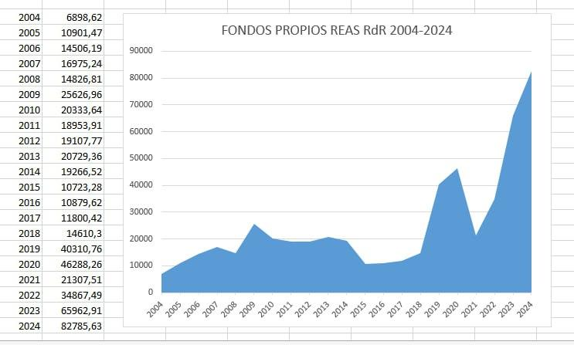
Tras la presentación de los dos documentos se pasa a la votación y se aprueban por unanimidad (21 votos con la red de Asturies)
PRESENTACIÓN Y APROBACIÓN DEL PLAN DE TRABAJO 2025
(Ver documento)
Se recuerda que el apartado 3.5.3. se ha modificado porque no tendrá lugar el encuentro de emprendimiento.
Se pregunta por la realización del Congreso de Economía Solidaria. Se comenta que es un tema pendiente desde el último Congreso de 2018, este año y en 2026 no se tiene prevista su realización pero habría que definirlo para 2027 (hay que valorar vías de financiación, etc)
Desde la XES comentan que harán un Congreso de la ESS. Será el I Congreso impulsado por la XES y está previsto los días 17 y 18 de abril de 2026.
Se aprueba por unanimidad (21 votos con la red de Asturies)

PUNTOS INFORMATIVOS
- Proceso de Protocolo de acoso REAS Red de Redes
Zaloa comenta que durante este año se va a realizar el protocolo de acoso, un proceso que se conciba como participativo y de tolerancia cero. El protocolo además es de obligado cumplimiento para cualquier entidad.
El proceso implicará sesiones online y el lanzamiento de un cuestionario. La sesión inspiradora será el 19 de junio de 10 a 12h en la cual se llevará a cabo una mesa redonda con la participación de REAS Euskadi y la XES que comentarán sus experiencias en torno a sus propios procesos.
Este proceso se pretende que sirva de inspiración y sea un proceso formativo para las redes.
Se comenta además que el Plan de Igualdad (por el tamaño de REAS no es obligatorio) es una apuesta politica por la equidad y se pretende hacer para 2026 aunque la fase de diagnóstico se realice durante este año aprovechando el proceso de elaboración del protocolo.
Por tanto, el horizonte temporal es aprobar el protocolo este mes de diciembre y el diagnóstico del plan de igualdad tenerlo finalizado.
Se pregunta por el proceso a seguir por las entidades cuando es de obligado cumplimiento (apertura comisión negociadora, etc…) se comenta que no se va seguir exactamente ese proceso porque es muy complejo y desde REAS no tenemos esa obligatoriedad.
El documento del Plan de Igualdad sí que se presentará en las subvenciones porque da puntos (aunque no esté registrado)
- Realización de IDEARIA en 2026
Susana presenta la candidatura de REAS Navarra para acoger el Encuentro de IDEARIA en 2026. June comenta que en cuanto a las fechas no saben aún pero será entre mayo y junio. Se recuerda que desde hace varias ediciones se viene centrando el encuentro en uno de los principios de la Carta de ESS. Desde Navarra en principio asumirán el principio de compromiso con el entorno (el otro que queda pendiente es reparto justo de la riqueza). Comentan además que será un buen momento estratégico ya que seguramente Iruña sea la capital española de economía social en 2026.
30º ANIVERSARIO DE REAS RED DE REDES
Se comenta sobre el proceso de renovación del logo que se lleva contemplando desde hace un par de años, a propuesta de algunas redes. Finalmente, este año, se renovará la imagen corporativa y el logo, encajándose en los 30 años de la organización. Se invita a las redes a participar, tanto quienes quieran sumarse al proceso y cambiar el logo y la imagen, como quienes no quieran cambiar pero quieren participar igualmente en el proceso de la imagen nueva confederal. Se prevé su presentación en la Asamblea de diciembre.
Sobre el 30º aniversario de REAS se comparte por un lado la web: https://economiasolidaria.org/30aniversario/ y la web de las jornadas de REAS Aragón que tendrán lugar los días previos: https://reasaragon.net/30-jornadas-de-economia-solidaria-de-aragon/ así como el dossier de patrocinios para animar a que entidades y personas puedan apoyar esta jornada de celebración y en general las actividade en torno al 30º aniversario de REAS: https://reasnet.com/intranet/wp-content/uploads/bp-attachments/18770/Dossier_Colaboracion_30Aniversario_REAS.pdf
Se comparte además la expo virtual con un recorrido por los principales hitos de REAS en estos 30 años para compartirlo con la Asamblea antes de su presentación formal que será en Zaragoza. La gente comenta de manera positiva la exposición.
Se invita a las redes a celebrar a lo largo del año este hito del 30 aniversario, aprovechando la exposición y lo que se va a generar, como tienen contemplado ya Rioja o Anagos (información que irá en la web de aniversario también). Desde RdR se queda a disposición para contribuir en lo que sea necesario.
Se agradece además a REAS Balears su apoyo y contribución a través de unaa subvención para los vídeos que se van a realizar en la jornada y la expo virtual.
RUEGOS Y PREGUNTAS
Desde la XES proponen apoyar a la huelga que tendrá lugar en el País Valenciá y a la que también se ha sumado XEAS PV en relación a la gestión de Mazón pero también por aprobación de los presupuestos.
Se aprueba por unanimidad el respaldo a esta convocatoria y se difundirá desde REAS Red de Redes. (En este punto REAS CLM ya no estaba)
Fin Asamblea 13.30H

